附件1

会展亚洲CEO峰会

由全球会展主办协会AEO，独立主办方协会SISO，全球展览行业协会UFI，以及新加坡会议和展览主办方及供应商协会SACEOS共同主办的会展亚洲CEO 峰会将于今年9月24-26日在新加坡滨海湾宾乐雅臻选酒店举办。在此，诚邀中国会展主办企业CEO和高管出席峰会交流，开拓对接东南亚市场的会展新机遇。

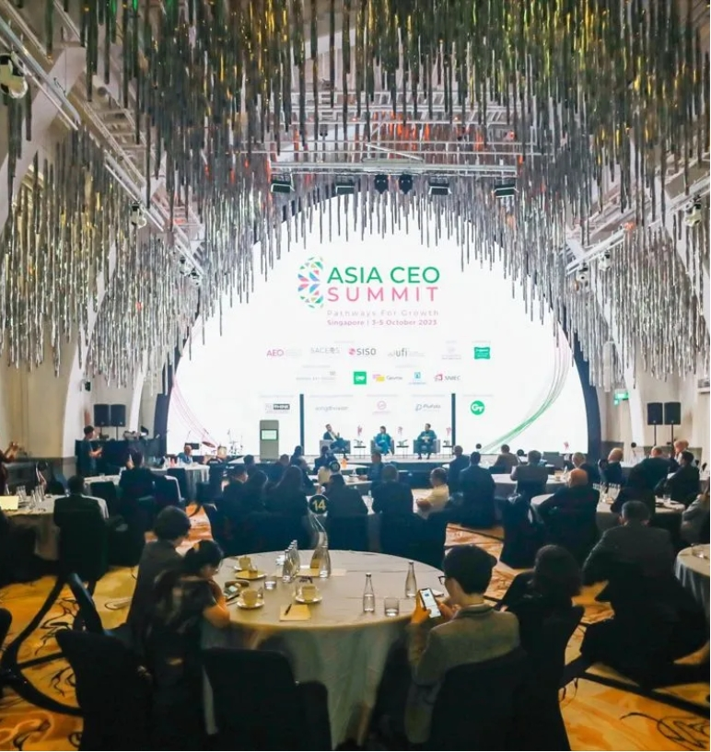
www.asiaceosummit.com

亚洲CEO 峰会的内容话题是什么？
- 会展全球领袖如何看待亚洲会展目前的情况？
- 在全球区域政治影响下，会展业还有哪些机会？
- 在客户分析与会展投入产出比方面，全球会展趋势将带动亚洲如何发展？
- 如何引入战略合作伙伴助力会展业务的长期发展？
- 印度市场是否迎来新的机遇？
- 中国会展业的现状以及2025年预期？
- 现今挑战下需要理念的突破，会展CEO们更应关注什么创造价值最大化？
- 除了卖展位，会展还有哪些创新盈利模式？
- 中国会展出海东南亚机遇与挑战？
- 亚洲会展收并购的期待会在哪些领域？
峰会将特邀100余位来自亚洲地区和全球会展主办的CEO和高管现场参会，来共同呈现以上主题的精彩有讨论。
为何参加亚洲CEO峰会？能给中国会展主办带来什么？
- 了解会展亚洲市场的现状：中国会展卷之又卷，亚洲市场又是何翻景象？
- 站在外视角来看中国会展：世界在变，亚洲随之而变，中国何以为鉴？
- 了解亚洲市场的机遇：新加坡、越南、泰国、马来西亚、印尼、印度等蕴含哪些会展机遇？如何迎面机遇与挑战？
- 探究会展新模式：如何以客户核心的价值来创造会展新体验？还有哪些展位之外的盈利新模式？
为中国会展主办的高管CEO带来更开阔的视野和更高的着眼点，了解全球和亚洲会展发展趋势，发掘中国会展新机遇、新理念、新模式，与国际合作共赢。
参加峰会之外，还有什么特别安排？
新加坡旅游局为中国团特别定制9月23-28日（6天5晚）在新加坡的全程安排包括：机票+住宿+商务考察+峰会+餐食+交通（1800美金/人）
上届参与者的亲身体验与评价：
“新加坡拥有非常丰富的会议和展览场地资源，开放的政策环境以及优越的地理位置，是非常理想的会议展览活动的举办目的地。特别要强调的是新加坡拥有众多跨国公司的区域总部及研发中心，适合举办面向高层决策者和研发创新类型的展览会。另外，去年新加坡旅游局为中国团特别策划的活动，服务非常用心，很多很多细节让人感动，非常精致的会议和商务考察体验。”
—— 北京汇捷通创始人兼CEO 边海龙

